OPĆINA VLADISLAVCI
PRORAČUNSKI VODIČ ZA 2025. GODINU - UZ TREĆE PO REDU IZMJENE I DOPUNE PRORAČUNA

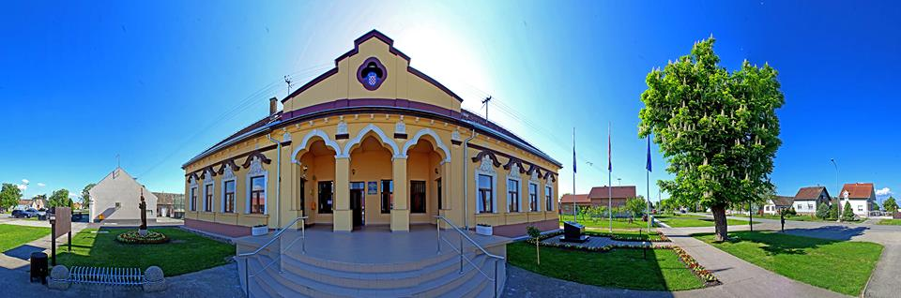





OPĆINA VLADISLAVCI
Vladislavci, Ulica Kralja Tomislava 141
tel: 031/391-250, fax: 031/391-007
vladislavci.tajnik@gmail.com
opcina-vladislavci.com

Proračun je temeljni financijski dokument u kojem su iskazani svi planirani godišnji prihodi i primici, te svi rashodi i izdaci Općine kojeg donosi Općinsko vijeće.

Proračun se odnosi na fiskalnu godinu koja počinje 01. siječnja, a završava 31. prosinca svake kalendarske godine.

„Proračunski vodič“ je sažetak Proračuna Općine Vladislavci za 2025. godinu, kojim se svim sumještanima omogućuje uvid u prihode i rashode Općine, kako bi dobili potpunu informaciju o tome gdje se i kako troši javni novac.

Izmjena i dopuna Proračuna (Rebalans Proračuna) je izmjena proračunskih iznosa odnosno njihovo smanjenje i/ili povećanje u odnosu na plan proračuna, dok se sukladno Zakonu o Proračunu („Narodne novine“ broj 144/21) projekcije proračuna ne mijenjaju tijekom godine. Do Izmjena i dopuna proračuna dolazi kad se tijekom proračunske godine povećavaju rashodi i izdaci, odnosno smanjuju prihodi i primici pa se proračun mora uravnotežiti pronalaženjem novih prihoda i primitaka, odnosno smanjenjem predviđenih rashoda i izdataka.

Procedura izmjena i dopuna Proračuna identična je proceduri njegova donošenja.

U nastavku se daje pregled Izmjena i dopuna Proračuna za 2025. godinu.

KAMO ODLAZE PRORAČUNSKA SREDSTVA U 2025. GODINI?

- na održavanje komunalne infrastrukture (cesta, groblja, uređenje zelenih površina…)
- na izgradnju objekata i uređaja komunalne infrastrukture
- pomoć socijalno ugroženom stanovništvu
- financiranje predškolskog odgoja i obrazovanja
- poticanje športskih i kulturnih aktivnosti
- financiranje vatrogastva i civilne zaštite
- uređenje naselja i demografska obnova

IZMJENE I DOPUNE PRORAČUNA OPĆINE VLADISLAVCI ZA 2025.g. PLANIRANE SU U IZNOSU OD 6.566.536,41 eura.

U nastavku prikazujemo samo dio planiranih aktivnosti:
- održavanje javne rasvjete
- održavanje groblja
- održavanje nerazvrstanih cesta
- održavanje, uređenje i ozelenjavanje javnih zelenih površina
- nabavu i postavljanje prometne signalizacije
- financiranje rada komunalnog i poljoprivrednog redara
- restauracija križeva „Krajputaša“
- rekonstrukcija pješačkih nogostupa u Dopsinu
- rekonstrukcija pješačkih nogostupa u Vladislavcima
- izgradnja pješačko-biciklističke infrastrukture u Općini Vladislavci
- izgradnja pješačke staze do groblja Dopsin
- rekonstrukcija postojećih autobusnih stanica na području Općine Vladislavci
- uređenje pristupnih površina i okoliša Društvenog doma u Vladislavcima i faza II. uređenja DVD garaže
- izgradnja i opremanje dječjeg igrališta kod Društvenog doma u Dopsinu
- izgradnja pješačko-bicklističke infrastrukture u Općini Vladislavci, faza II
- izgradnja, rekonstrukcija i održavanje otresnica, putne i kanalske mreže, javnih površina i površina uz općinske objekte
- izgradnja i opremanje Dječjeg vrtića Vladislavci
- rekonstrukcija sportsko-rekreacijskog centra Vladislavci
- modernizacija rasvjete nogometnih stadiona u Vladislavcima i Dopsinu
- izrada kolnog prilaza prema groblju u Dopsinu
- izgradnja pristupne cesta na kčbr. 151. K.O. Vladislavci
- izgradnja nerazvrstane ceste koja povezuje ulice Erne Kiša i Športska
- izgradnja autobusnih stajališta, ugibališta, pristupne staze i kolnog ulaza u Vladislavcima i Dopsinu

Prikaz planiranih prihoda i primitaka u III. Izmjenama i dopunama Proračuna za 2025. godinu u odnosu na II. Izmjene i dopune Proračuna za 2025. godinu

BROJ  KONTA | VRSTA PRIHODA / PRIMITAKA | II IZMJENE I DOPUNE PRORAČUNA ZA 2025. | PROMJENA IZNOS | III. IZMJENE I DOPUNE PRORAČUNA ZA 2025.
 | SVEUKUPNO PRIHODI | 6.723.996,14 | -157.459,73 | 6.566.536,41
6 | Prihodi poslovanja | 4.242.999,67 | -24.251,45 | 4.218.748,22
61 | Prihodi od poreza | 594.177,69 | -12.117,52 | 582.060,17
63 | Pomoći iz inozemstva i od subjekata unutar općeg proračuna | 3.474.822,72 | -31.768,93 | 3.443.053,79
64 | Prihodi od imovine | 99.372,41 | 2.000,00 | 101.372,41
65 | Prihodi od upravnih i administrativnih pristojbi, pristojbi po posebnim propisima i naknada | 73.626,85 | 17.135,00 | 90.761,85
66 | Prihodi od prodaje proizvoda i robe te pruženih usluga, prihodi od donacija te povrati po protestira | 1.000,00 | 500,00 | 1.500,00
68 | Kazne, upravne mjere i ostali prihodi | 0,00 | 0,00 | 0,00
7 | Prihodi od prodaje nefinancijske imovine | 304.938,85 | 2.250,32 | 307.189,17
71 | Prihodi od prodaje neproizvedene dugotrajne imovine | 36.516,38 | 2.250,32 | 38.766,70
72 | Prihodi od prodaje proizvedene dugotrajne imovine | 268.422,47 | 0,00 | 268.422,47
8 | Primici od financijske imovine i zaduživanja | 1.648.026,19 | -135.458,60 | 1.512.567,59
83 | Primici od prodaje financijskih instrumenata - dionica i udjela u glavnici | 0,00 | 0,00 | 0,00
84 | Primici od zaduživanja | 1.648.026,19 | -135.458,60 | 1.512.567,59
9 | Vlastiti izvori | 528.031,43 | 0,00 | 528.031,43
92 | Rezultat poslovanja | 528.031,43 | 0,00 | 528.031,43

Prikaz planiranih rashoda i izdataka u III. Izmjenama i dopunama Proračuna za 2025. godinu u odnosu na II. Izmjene i dopune Proračuna za 2025. godinu

BROJ  KONTA | VRSTA RASHODA / IZDATAKA | II IZMJENE I DOPUNE PRORAČUNA ZA 2025. | PROMJENA IZNOS | III. IZMJENE I DOPUNE PRORAČUNA ZA 2025.
 | SVEUKUPNO RASHODI / IZDACI | 6.723.996,14 | -157.459,73 | 6.566.536,41
3 | Rashodi poslovanja | 1.908.643,68 | 8.449,23 | 1.917.092,91
31 | Rashodi za zaposlene | 783.243,62 | -49,59 | 783.194,03
32 | Materijalni rashodi | 585.258,08 | 17.280,82 | 602.538,90
34 | Financijski rashodi | 39.018,55 | 78,00 | 39.096,55
35 | Subvencije | 43.450,00 | 0,00 | 43.450,00
36 | Pomoći dane u inozemstvo i unutar općeg proračuna | 243.726,20 | 1.740,00 | 245.466,20
37 | Naknade građanima i kućanstvima na temelju osiguranja i druge naknade | 88.331,00 | -9.050,00 | 79.281,00
38 | Rashodi za donacije, kazne, naknade šteta i kapitalne pomoći | 125.616,23 | -1.550,00 | 124.066,23
4 | Rashodi za nabavu nefinancijske imovine | 2.858.275,37 | -30.450,36 | 2.827.825,01
41 | Rashodi za nabavu neproizvedene dugotrajne imovine | 8.970,00 | -8.970,00 | 0,00
42 | Rashodi za nabavu proizvedene dugotrajne imovine | 2.849.305,37 | -21.480,36 | 2.827.825,01
5 | Izdaci za financijsku imovinu i otplate zajmova | 1.830.358,28 | -135.458,60 | 1.694.899,68
54 | Izdaci za otplatu glavnice primljenih kredita i zajmova | 1.830.358,28 | -135.458,60 | 1.694.899,68
9 | Vlastiti izvori | 126.718,81 | 0,00 | 126.718,81
92 | Rezultat poslovanja | 126.718,81 | 0,00 | 126.718,81

